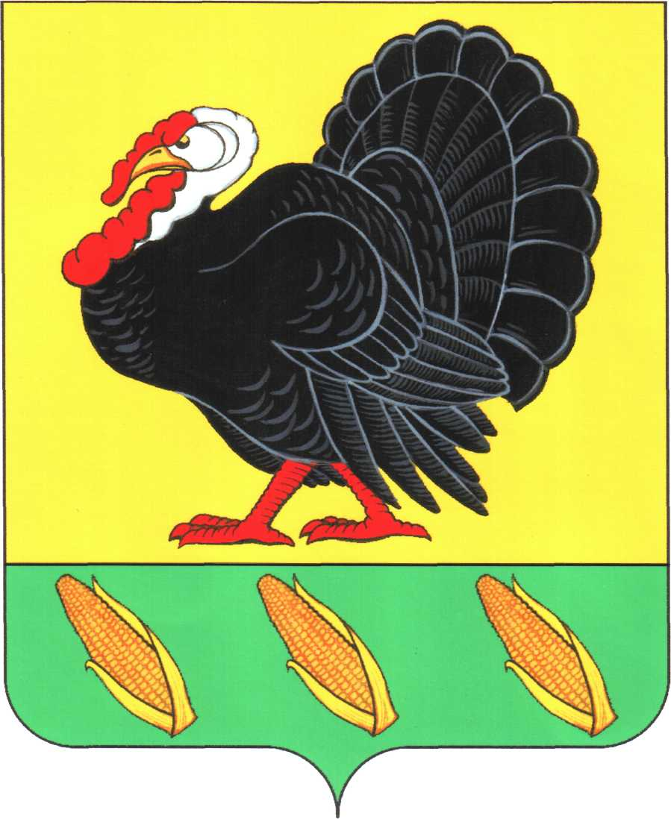
СОВЕТ ХОПЕРСКОГО СЕЛЬСКОГО ПОСЕЛЕНИЯ
ТИХОРЕЦКОГО РАЙОНА
ПРОЕКТ
РЕШЕНИЕ

от ____________ № ____
ст. Хоперская

О внесении изменений в устав Хоперского сельского поселения Тихорецкого района

В целях приведения устава Хоперского сельского поселения Тихорецкого района в соответствие с действующим законодательством, в соответствии с пунктом 1 части 10 статьи 35, статьей 44 Федерального закона от 6 октября 2003 года № 131-ФЗ «Об общих принципах организации местного самоуправления в Российской Федерации», Совет Хоперского сельского поселения Тихорецкого района р е ш и л:
1. Внести в решение Совета Хоперского сельского поселения Тихорецкого района от 25 марта 2016 года № 95 (с изменениями от 25 мая 2017 года № 156, 31 мая 2018 года № 198, 31 мая 2019 года № 235, 28 мая 2020 года № 36, 27 мая 2021 года № 66, 27 апреля 2022 года № 95, 29 мая 2023 года № 120, 26 июня 2024 года № 152) изменение, заменив в наименовании слова «устава Хоперского сельского поселения Тихорецкого района» словами «устава Хоперского сельского поселения Тихорецкого муниципального района Краснодарского края».
2. Внести в устав Хоперского сельского поселения Тихорецкого района, (с изменениями от 25 мая 2017 года № 156, 31 мая 2018 года № 198, 31 мая 2019 года № 235, 28 мая 2020 года № 36, 27 мая 2021 года № 66, 27 апреля 2022 года № 95, 29 мая 2023 года № 120, 26 июня 2024 года № 152), следующие изменения:
1) на титульном листе слова «Устав Хоперского сельского поселения Тихорецкого района» заменить словами «Устав Хоперского сельского поселения Тихорецкого муниципального района Краснодарского края»;
2) в разделе «СОДЕРЖАНИЕ» слова «Устав Хоперского сельского поселения Тихорецкого района (преамбула)» заменить словом «Преамбула», слова «Муниципальные должности, муниципальная служба» заменить словами «Муниципальная служба»;
3) преамбулу изложить в следующей редакции:
«Настоящий устав Хоперского сельского поселения Тихорецкого муниципального района Краснодарского края (далее – устав) в соответствии с Конституцией Российской Федерации, федеральными законами и законами Краснодарского края определяет порядок и формы организации местного самоуправления, полномочия и ответственность его органов и должностных лиц, правовые, экономические и финансовые основы местного самоуправления, формы участия населения Хоперского сельского поселения Тихорецкого муниципального района Краснодарского края в осуществлении местного самоуправления, а также иные положения по организации местного самоуправления.
Устав является основным нормативным правовым актом Хоперского сельского поселения Тихорецкого муниципального района Краснодарского края, которому должны соответствовать все иные нормативные правовые акты органов и должностных лиц местного самоуправления Хоперского сельского поселения Тихорецкого муниципального района Краснодарского края.»;
4) статью 1 исключить;
5) статью 2 изложить в следующей редакции:
«Статья 2. Статус муниципального образования Хоперское сельское поселение Тихорецкого муниципального района Краснодарского края, органы местного самоуправления
1. Муниципальное образование Хоперское сельское поселение Тихорецкого муниципального района Краснодарского края наделено Законом Краснодарского края от 7 июня 2004 года № 711-КЗ «Об установлении границ муниципального образования Тихорецкий муниципальный район Краснодарского края, наделении его статусом муниципального района, образовании в его составе муниципальных образований – городского и сельских поселений – и установлении их границ» статусом сельского поселения, входящего в состав территории муниципального образования Тихорецкий муниципальный район Краснодарского края.
2.Официальное наименование муниципального образования:
полное – Хоперское сельское поселение Тихорецкого муниципального района Краснодарского края (далее – поселение);
сокращенные наименования – Хоперское сельское поселение Тихорецкого района, Хоперское поселение, которые используются наравне с полным наименованием.
В официальных символах муниципального образования, наименованиях органов местного самоуправления, выборных и иных должностных лиц местного самоуправления, а также в других случаях, требующих указания наименования муниципального образования, допускается использование сокращённых форм наименования муниципального образования наравне с полным наименованием муниципального образования.
3. Решение вопросов местного значения в поселении осуществляют:
совет Хоперского сельского поселения Тихорецкого муниципального района Краснодарского края, являющийся представительным органом поселения (далее – Совет);
глава Хоперского сельского поселения Тихорецкого муниципального района Краснодарского края, возглавляющий администрацию поселения (далее – глава поселения);
администрация Хоперского сельского поселения Тихорецкого муниципального района Краснодарского края, являющаяся исполнительно-распорядительным органом поселения, далее – администрация.
Органы местного самоуправления обладают собственными полномочиями по решению вопросов местного значения.»;
6) часть 1 статьи 3 изложить в следующей редакции:
«1. Местное самоуправление в поселении осуществляется в границах поселения, установленных Законом Краснодарского края от 7 июня 2004 года № 711-КЗ «Об установлении границ муниципального образования Тихорецкий муниципальный район Краснодарского края, наделении его статусом муниципального района, образовании в его составе муниципальных образований - городского и сельских поселений - и установлении их границ».»;
7) статью 8 дополнить пунктом 30 следующего содержания:
«30) осуществление учета личных подсобных хозяйств, которые ведут граждане в соответствии с Федеральным законом от 7 июля 2003 года № 112-ФЗ «О личном подсобном хозяйстве», в похозяйственных книгах.»;
8) часть 1 статьи 23 изложить в следующей редакции:
«1. Структуру органов местного самоуправления составляют Совет, глава поселения, администрация.
Органы местного самоуправления обладают собственными полномочиями по решению вопросов местного значения.»;
9) в части 9 статьи 25 слова «(законодательных) представительных органов государственной власти» заменить словами «законодательных органов субъектов Российской Федерации»;
10) в статье 30:
в части 8 слова «(представительных) органов государственной власти» заменить словом «органов»;
в абзаце втором пункта 2 части 9 слова «аппарате избирательной комиссии муниципального образования,» исключить;
11) часть 2 статьи 77 дополнить пунктом 7 следующего содержания:
«7) систематическое недостижение показателей для оценки эффективности деятельности органов местного самоуправления.».
2. Специалисту 1 категории администрации Хоперского сельского поселения Тихорецкого района (Шутина Д.В.) обеспечить официальное опубликование настоящего решения в газете «Тихорецкие вести» и на официальном сайте администрации Хоперского сельского поселения Тихорецкого района в информационно-телекоммуникационной сети «Интернет» после государственной регистрации.
3. Настоящее решение вступает в силу на следующий день после дня его официального опубликования, произведенного после государственной регистрации.

Глава Хоперского сельского
поселения Тихорецкого района С.Ю. Писанов

